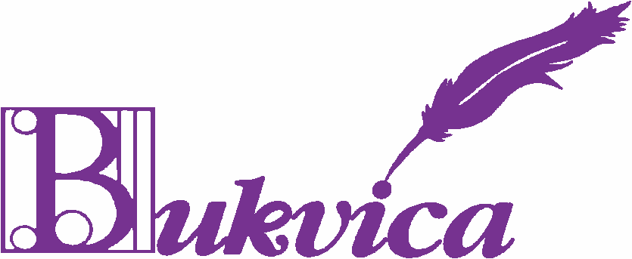
OŠ CIRKOVCE, 3. RAZRED

UGODNA PONUDBA!
- 20% POPUST NA VSE ŠOLSKE POTREBŠČINE priznanih blagovnih znamk,
Popust velja do 31.7.2024 (Ne velja za delovne zvezke in učbenike.)

SEZNAM ŠOLSKIH POTREBŠČIN:
KOLIČINA
1 | Šolska torba
1 | Vrečka za športno opremo
2 | Zvezek A4 črtasti z vmesno črto na obeh straneh
1 | Zvezek A4, 1cm karo
1 | Zvezek A5, za beležko
3 | Ovitek A4
1 | Ovitek A5
6 | Ovitek za delovne zvezke
1 | Nalivno pero + vložki za nalivno pero
1 | Peresnica
 | Svinčniki HB
1 | Radirka
1 | Šilček
1 | Lesene barvice
1 | Flomastri
1 | Škarje
2 | Lepilo v stiku
1 | Šolski copati z gumo na podplatih + vrečka za copate
 | Nalepke za ime
NUDIMO TUDI STORITEV OVIJANJA DELOVNIH ZVEZKOV IN UČBENIKOV Z ZELO KVALITETNIMI OVITKI.

Zagrebška cesta 4, 2251 Ptuj Telefon: 783-76-51 e-pošta: bukvica@amis.net

